Отдел образования Петровского районного в г. Донецке совета
Донецкая общеобразовательная школа І-ІІІ ступеней №113
Донецкого городского совета Донецкой области

Конкурсная программа

для 3-4 классов

Подготовила:
учитель информатики
Манжос Н.В.

Донецк - 2018

Конкурсная программа «Решаем играючи»
для 3-4 классов

Цели: актуализировать знания учащихся и их вычислительные умения; содействовать развитию интереса к предмету; помочь в развитии мыслительных операций, внимания; прививать навыки культуры речи и взаимоотношений.

Оборудование: презентация с заданиями; мультимедийный проектор, экран, компьютер.

Ход мероприятия

Конкурс «Пустующий квадрат» (слайд 2, 3)
Задание: Какой номер подходит в пустующий квадратик?
А)
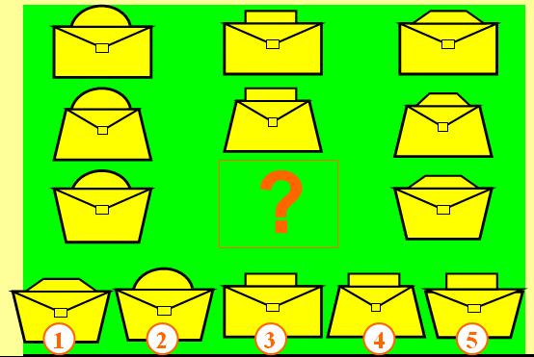
Ответ: 5

Б)
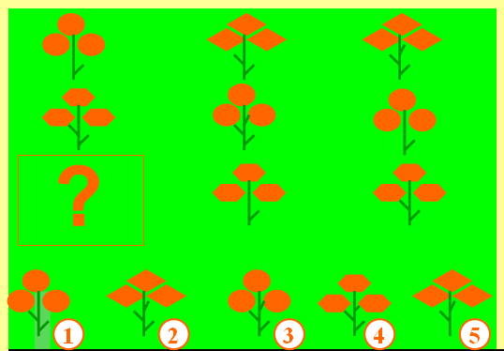
Ответ: 2

Конкурс «Истина – ложь» (слайд 4)
Задание: Перед учащимися карточки: И – истина, Л – ложь. Исходя из своего жизненного опыта и полученных знаний определить, какие высказывания истинные, а какие – ложные.
- Мальчик рисует машину. (И)
- Машина рисует мальчика. (Л)
- Медведь бродит по лесу. (И)
- Щука называет себя рыбой. (Л)
- Дождя нет, а трава мокрая. (И)
- Если у Васи ангина, то у него болит горло. (И)
- Если у Васи болит горло, то у него ангина. (Л)

Конкурс «Кодирование информации цифрами» (слайд 5)
Задание: Что означает надпись?
10 | 3 | 13 | 14 | 15 | 2

Ключ к заданию:
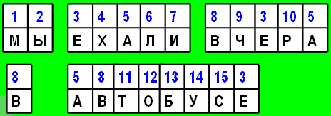
Ответ: РЕБУСЫ

Конкурс «Ребус» (слайд 6)
Задание: решите ребус.
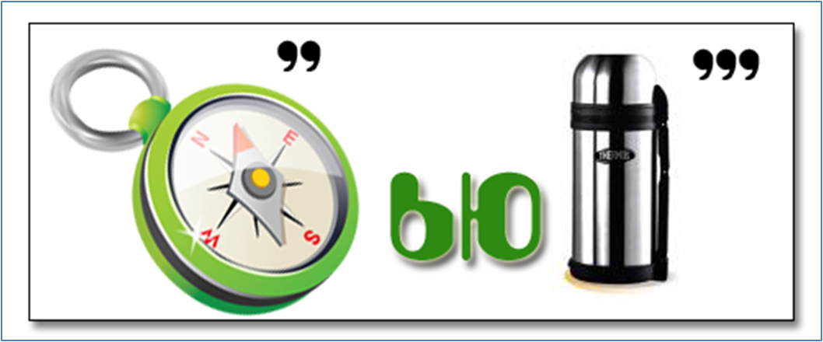
Ответ: КОМПЬЮТЕР

Конкурс «Расшифруй пословицу» (слайд 7)
Задание: по таблице расшифруйте пословицу (2;2) (4;3) (5;2) (1;3) (3;1)
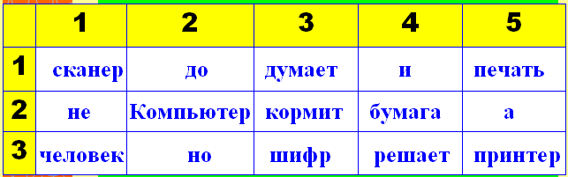
Ответ: «Компьютер решает, а человек думает».

Конкурс «Загадки» (слайд 8, 9, 10)
Задание: отгадайте загадки:
Что за чудо-агрегат
Может делать всё подряд –
Петь, играть, читать, считать,
Самым лучшим другом стать?
Ответ: КОМПЬЮТЕР
То-то радость, то-то смех:
На бумаге, без огрех,
Из какой коробки лезет
Текст на удивленье всех?
Ответ: ПРИНТЕР
По ковру зверёк бежит,
То замрёт, то закружит,
Коврика не покидает,
Что за зверь, кто угадает?
Ответ: МЫШКА

Конкурс «Загадочное письмо» (слайд 11)
Задание: расшифровать письмо
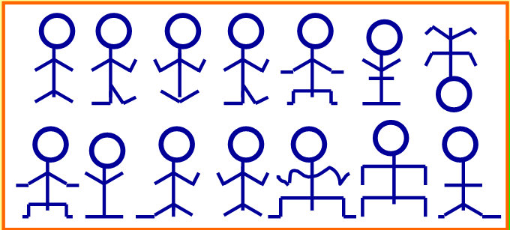
Шифр:
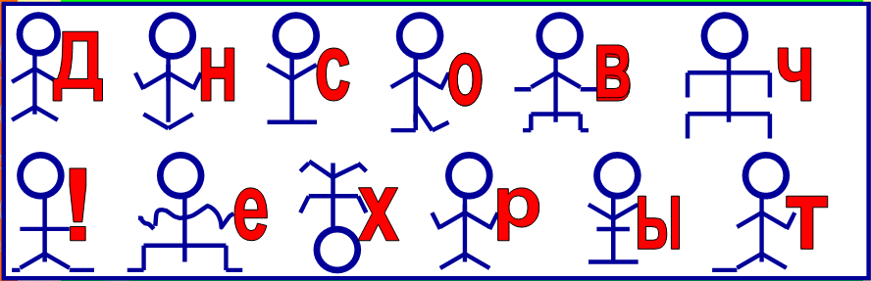
Ответ: «До новых встреч!»

Подведение итогов. Награждение победителей.

